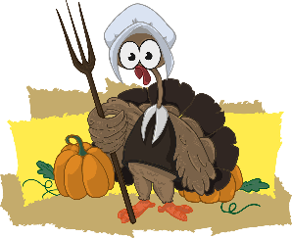
La guerre du potager
Date :
/ /
MON POTAGER
Mon prénom :

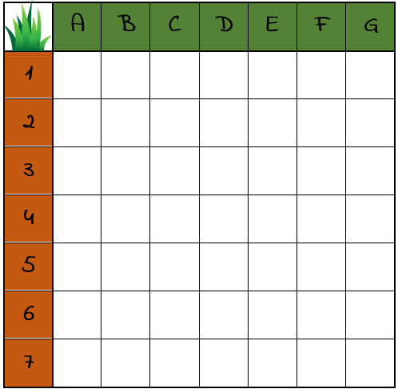
Place tes légumes dans ton potager
(Attention, 2 carottes, 2 radis !) :










R
C
C
C
M
M
P
P
P
P
- But du jeu : manger tout le potager de ton adversaire en envoyant ta taupe dans son potager.
- Quand c’est ton tour, tu annonces la case que tu vides dans le potager de ton adversaire. L’adversaire te répond le résultat :
- « Terre » : ta taupe ne mange que de la terre. Colorie en noir la case dans la grille de ton adversaire pour te souvenir qu’il n’y a rien ici.
- «Croqué » : ta taupe a mangé un bout de légume ! Fais une croix sur la grille pour marquer qu’il y a un morceau de légume à cet endroit.
- « Disparu » : ta taupe a mangé tout le légume !
LE POTAGER DE MON ADVERSAIRE
Son prénom :

